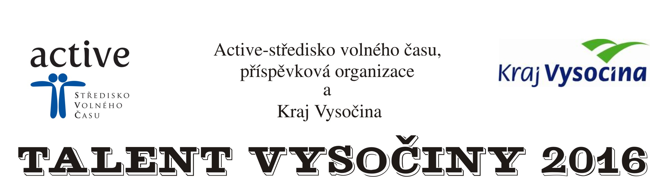

Jméno a příjmení:
Datum narození:
Bydliště:
Navržený v oboru: | humanitní umělecký technický přírodovědný sportovní
Navrhující organizace:
Třída |  | Kategorie ZŠ SŠ
E-mail navrženého:
Kontaktní telefon:
Zdůvodnění:



Datum:

Kontakt: Active – středisko volného času, příspěvková organizace,
Dolní 3, 591 01 Žďár nad Sázavou
tel.: 731 674 618, e-mail: talent@activezdar.cz
seznam nominovaných: http://www.activezdar.cz/talent/seznam.htm

